7.18
1.关于LayoutInflater类inflate(int resource, ViewGroup root, boolean attachToRoot)方法三个参数的含义
resource：需要加载布局文件的id，意思是需要将这个布局文件中加载到Activity中来操作。
root：需要附加到resource资源文件的根控件，什么意思呢，就是inflate()会返回一个View对象，如果第三个参数attachToRoot为true，就将这个root作为根对象返回，否则仅仅将这个root对象的LayoutParams属性附加到resource对象的根布局对象上，也就是布局文件resource的最外层的View上，比如是一个LinearLayout或者其它的Layout对象。
attachToRoot：是否将root附加到布局文件的根视图上
- 加载ListView时可以通过一些判断来加快运行速率
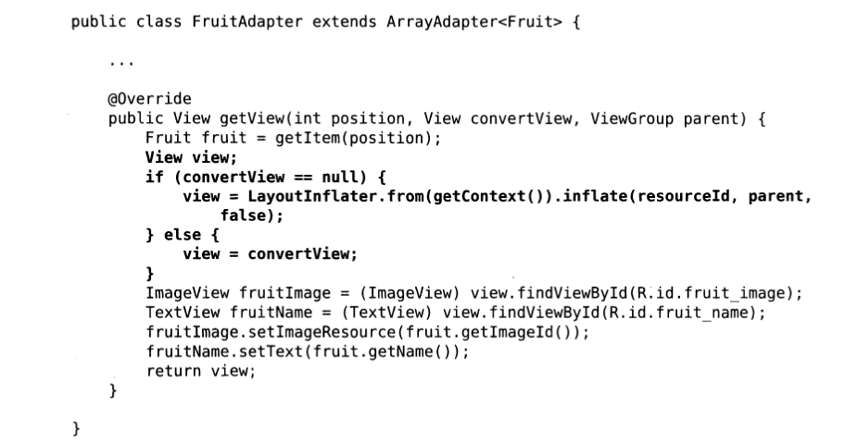
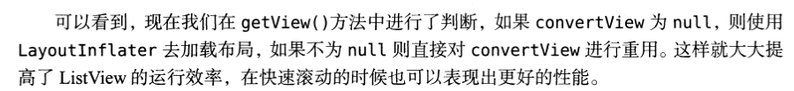
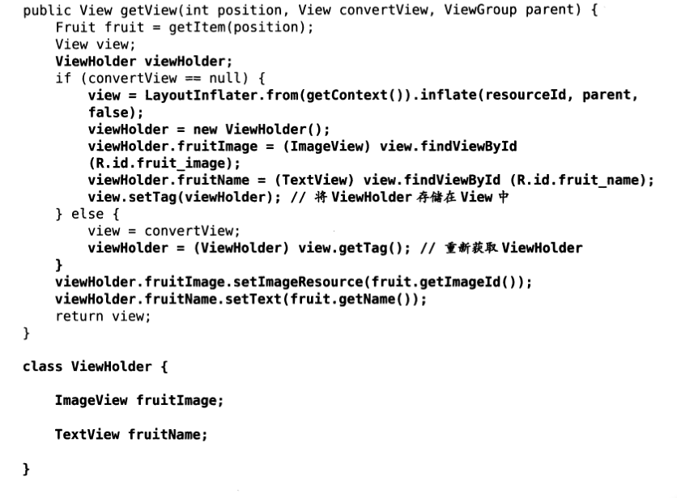
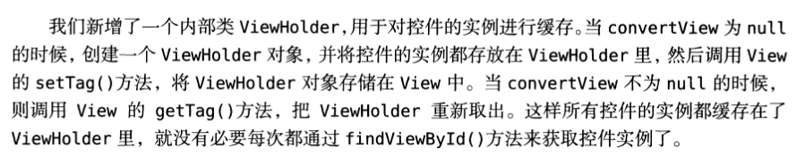
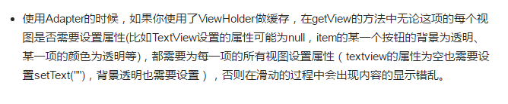

7.24
如果类继承Activity或者AppC...Activity，需要使用其对应的主题才可

